Міністерство освіти і науки України

Київський національний університет імені Тараса Шевченка

Факультет інформаційних технологій

Кафедра прикладних інформаційних систем

Звіт

з лабораторної роботи №2

з дисципліни “Кросплатформене програмування”

Виконала:

Костюк Д.О.

група ПП-32

Перевірив:

к ф-м наук, доцент

Шолохов О.В.

Київ 2023

**Лабораторна робота №2**

**Тема роботи:** Глибоке занурення в .NET MAUI.

**Мета роботи:** Метою лабораторної роботи є отримання практичних навичок з створення кросплатформених додатків за допомогою .NET 6 і C# .NetMAUI.

**Завдання:**

1. Налаштуйте середовище розробки .NET MAUI за допомогою Visual Studio 2022, включно з пакетом .NET 6 SDK.
2. Створіть просту програму .NET MAUI з інтерфейсом користувача на основі XAML і основними елементами керування.
3. Реалізуйте шаблон MVVM у своєму додатку за допомогою прив'язки даних, ViewModel та навігації.
4. Налаштуйте вигляд та поведінку елементів керування .NET MAUI.
5. Створіть користувацький(custom) елемент керування та використовуйте користувацькі візуалізатори(renderers), щоб забезпечити особливості для конкретної платформи.
6. Отримайте доступ до власних(native) функцій пристрою за допомогою .NET MAUI Essentials і коду для конкретної платформи.
7. Використовуйте API RESTful та зберігайте дані локально за допомогою SQLite.
8. Оптимізуйте продуктивність програми .NET MAUI за допомогою найкращих практик та інструментів профілювання.
9. Напишіть модульні тести для загальної бізнес-логіки та тести інтерфейсу користувача для свого додатка за допомогою MAUI Test.
10. Протестуйте додаток локально.

**Хід виконання**

Теоретичні відомості

.NET MAUI (Multi-platform App UI) – це сучасний інструментарій інтерфейсу користувача для створення кросплатформних додатків за допомогою .NET 6 і C#. Це еволюція Xamarin.Forms, що забезпечує уніфікований підхід до створення додатків, які працюють на мобільних і настільних платформах, включаючи Android, iOS, Windows і macOS.

Основні переваги та функції .NET MAUI включають:

• Уніфікований досвід розробки: .NET MAUI забезпечує єдину кодову базу для всіх підтримуваних платформ, зменшуючи зусилля, необхідні для підтримки окремих кодових баз для кожної платформи.

• Розширені елементи керування інтерфейсом користувача та макети: .NET MAUI містить широкий спектр вбудованих елементів керування та систем макета для створення адаптивних і чутливих інтерфейсів користувача.

• Архітектура MVVM: Шаблон Model-View-ViewModel (MVVM) підтримується в .NET MAUI, що дозволяє чітко розділяти завдання та покращує підтримку коду

• .NET MAUI Essentials: набір власних функцій і служб пристрою, як-от доступ до камери, геолокація та сповіщення, що спрощує інтеграцію функцій для конкретної платформи.

• Налаштування та розширюваність: .NET MAUI підтримує налаштування вбудованих елементів керування, створення користувацьких елементів керування та використання користувацьких інструментів візуалізації для розширення набору інструментів інтерфейсу користувача.

• Підвищення продуктивності: .NET MAUI розроблено для забезпечення кращої продуктивності, ніж Xamarin.Forms, використовуючи найновіші функції .NET 6 та оптимізуючи базову архітектуру.

Отже, я завантажила Visual Studio 2022 та пакет .Net 6SDK:

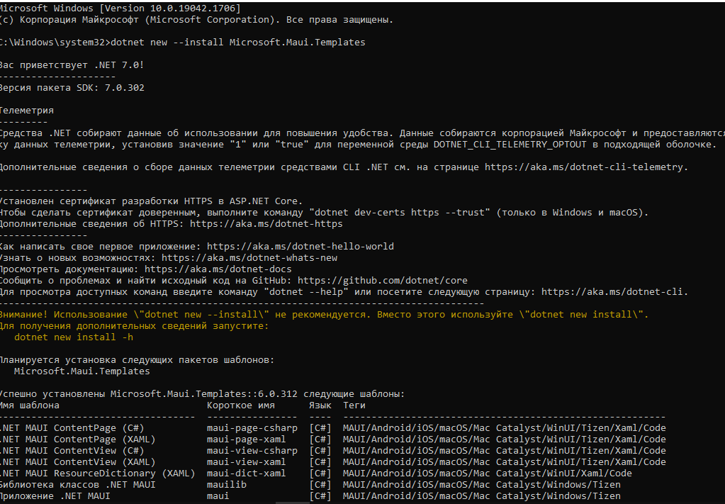

Далі я завантажила ще додаткові шаблони та workloads:

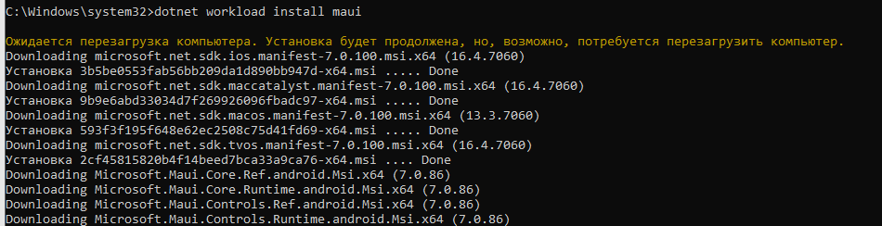

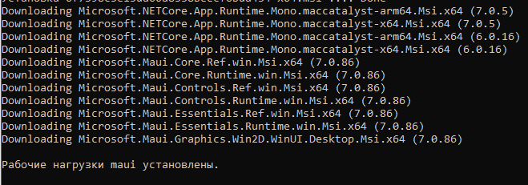

Створила проект у студії із шаблоном ".NET MAUI App":

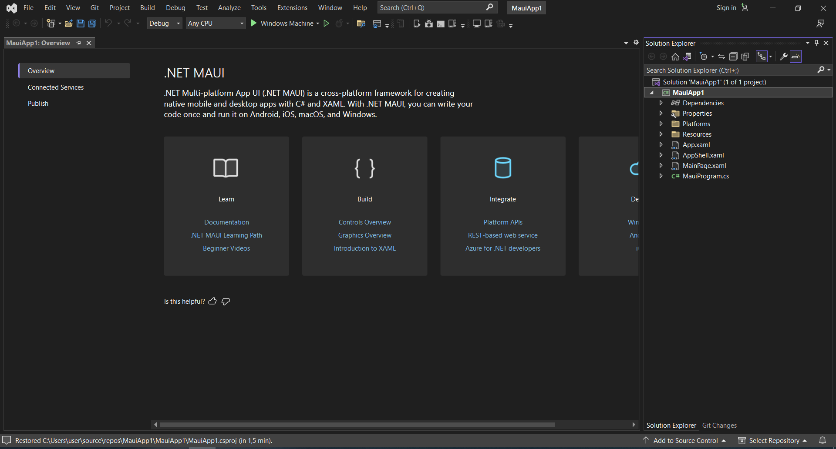

Запустила стандартний проект:

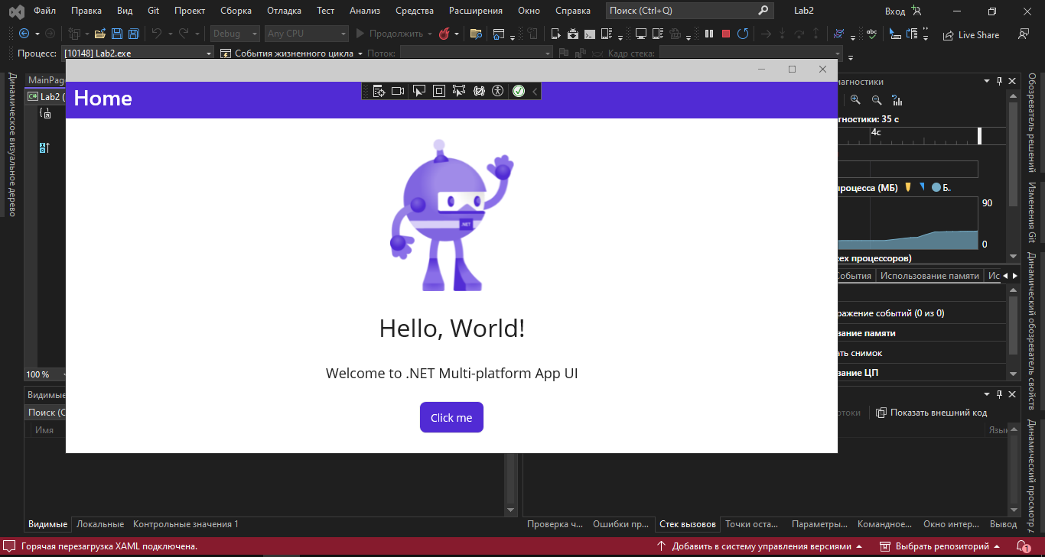

Змінила файл MainPage.xaml:

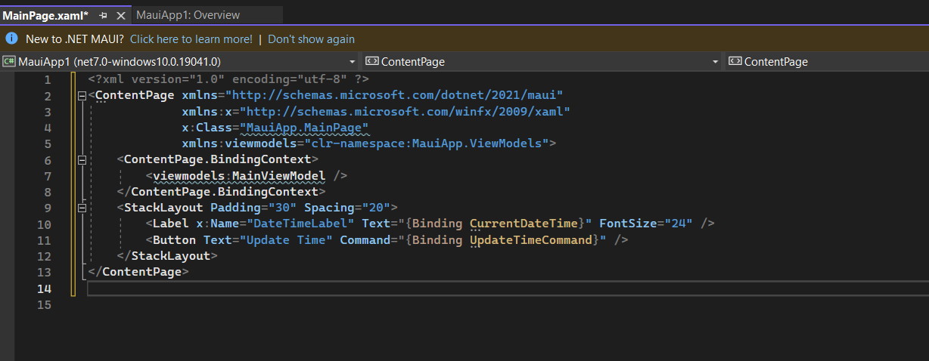

Отримала:

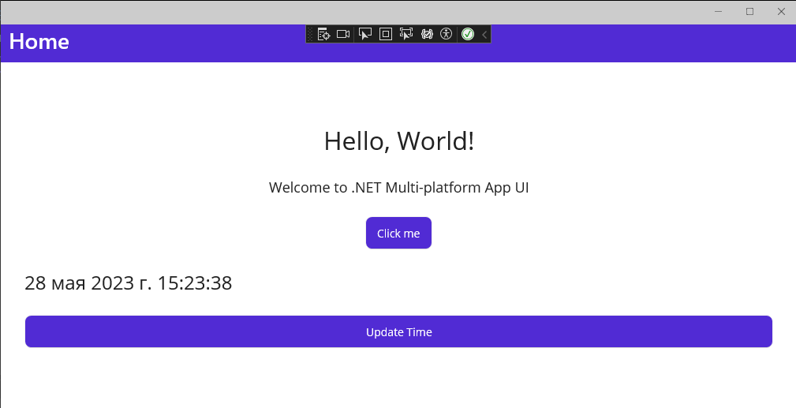

Створила папку ViewModels та відповідний файл у ньому:



Завантажила емулятор Anroid пристрою та запустила додаток на ньому:

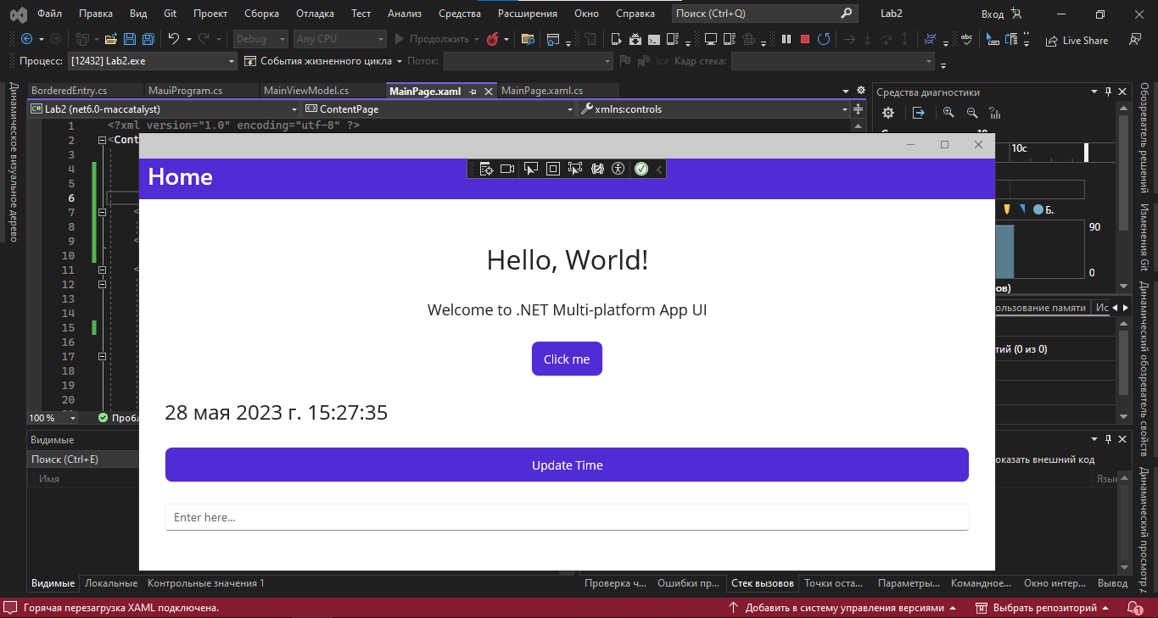

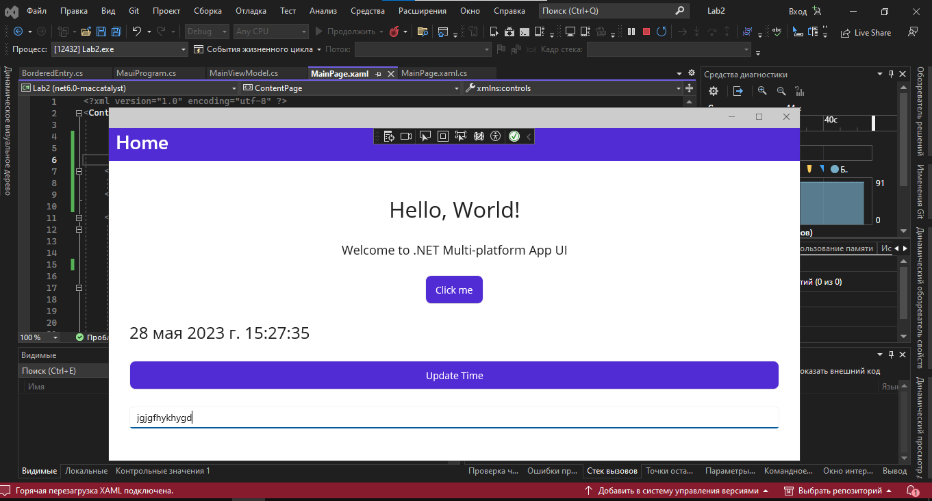

Завантажила пакет nuGet:

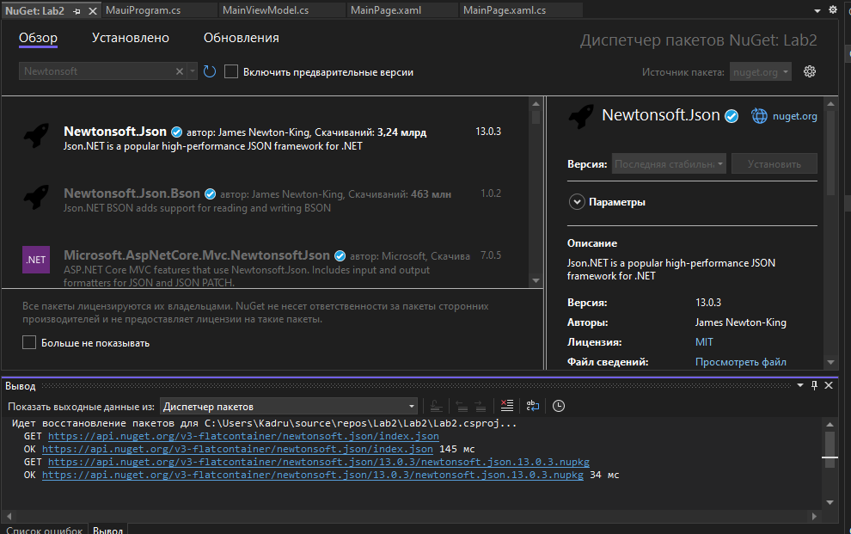

Створила проект типу xUnit MyApp.Tests, прив’язала його до поточного проекту:

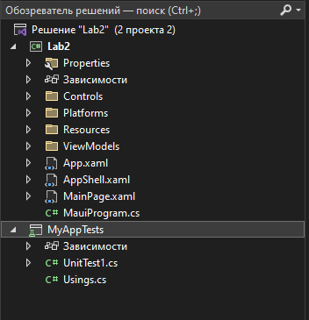

Додала найпростіший тест:

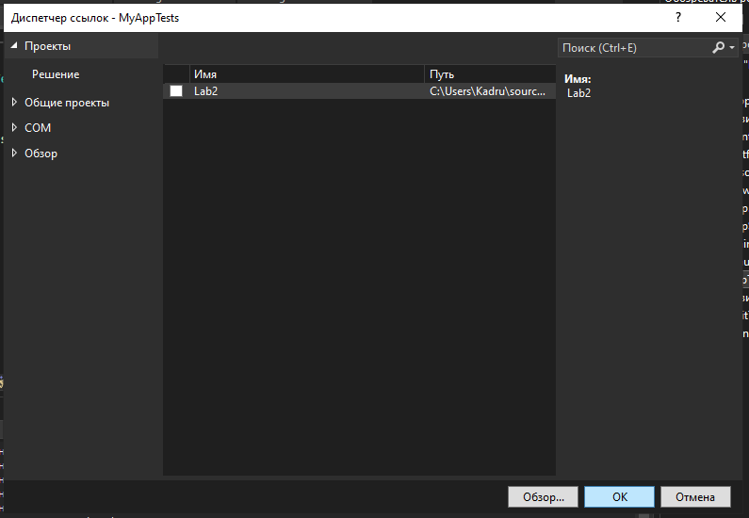

**Висновок:** у ході виконання даної лабораторної роботи я отримала практичні навички з створення кросплатформених додатків за допомогою .NET 6 і C# .NetMAUI.